需求分析报告

# 司机业务需求分析

## 业务场景

### 场景描述

1. 某地出租车车队或私家车司机从未开展过长途出租车业务，想开展长途出租车业务。
2. 某地出租车车队或私家车司机通过审核，成为平台注册司机，正式开展长途出租车业务。
3. 遇到与乘客纠纷或遇到乘客投诉。
4. 某固定发车的司机正在开展业务。

### 业务需求

a)

* 用户希望知道长途出租车资质是什么？希望知道自己是否符合资质，不符合如何解决。例如：没有车的要如何解决
* 用户希望知道平台要求、抽成比例、权益保障、福利奖惩制度、平台规章制度等

b)

* + 用户需要知道乘客坐车时间、地点、人数
  + 用户希望对行驶费用做出合理计算
  + 用户希望能对乘客进行选择
  + 用户希望能有距离乘客出发地近且目的地路途远，利润高的单
  + 用户希望对回程具有补偿
  + 用户希望能和乘客联系

c)

* + 用户希望有申诉、解决纠纷的渠道

d)

* + 用户希望知道自己收入情况与流向（年、月、日）
  + 用户希望有基础福利，例如五险一金或节假日奖励等
  + 用户希望操作简洁
  + 用户希望对车有车后服务，例如加油、维修等
  + 用户希望知道自己行程，历史订单
  + 用户希望知道乘客的评价
  + 用户希望平台有激励、绩效政策
* 用户希望知道自己发车时间、到达时间、目的地、发车地、排班时间
* 用户希望知道旅客上车地点、时间、联系方式
* 用户希望旅途中或到站后具有休息服务
* 用户希望知道路线规划、行程指引，具有导航

# 2司机端功能设计

## 2.1申请成为司机

* 入口
* 展示可选择的列表
  + 成为网约车司机
    - 选择成为网约车的方式
      * 自己带车或在平台租车/购车
    - 选择出车地点
    - 加入条件（包含驾驶员和车辆要求）
    - 租车/购车入口
    - 确定加入后，显示需要上传的个人材料
      * 如身份证信息、驾驶证、行驶证、车辆照片等信息
  + 出租车车主加入
    - 显示需要上传的个人材料
      * 如身份证信息、驾驶证、行驶证、车辆照片等信息
    - 选择出车地点
* 常见问题列表
  + 如何注册成为长途司机？
  + 长途司机有哪些要求？
  + 平台的规章制度、权益保障、抽成比例、福利奖惩制度等
  + 做长途网约车司机的好处是什么？

## 2.2司机开展业务

* 订单详情
  + 以列表形式显示每笔订单，包含出发到达时间、地点、人数、行程总收入等
* 订单管理
  + 待确定（数目）
    - 显示待确定订单详情
    - 固定车次
      * 确定订单入口
    - 不固定车次
      * 接到派单时确定出车
  + 已确定（数目）
    - 显示待行驶订单列表，包含出发到达时间、地点、总人数、行程总收入等
    - 订单详情入口
    - 显示乘客的上车和下车地点、上车时间
    - 与乘客在线沟通的入口
  + 行驶中
    - 显示行驶订单弹窗，包含出发到达时间、出发途径到达地点、人数、行程总收入等
    - 弹窗详情入口
    - 固定车次
      * 实时显示地图，包含规划的行驶路线（接人顺序），到每个接人地点的距离和预估行驶时间以及乘客的上车时间
    - 不固定车次（临时派单）
      * 实时显示地图，包含乘客上车地点、车辆行驶路线，实时预估费用，预估到达时间等
* 与乘客在线沟通的入口
* 申诉、解决纠纷入口（与乘客发生纠纷或接到投诉）
* 路途服务
  + 已取消（数目）
    - 显示取消订单列表
  + 已完成（数目）
    - 评分、评价详情入口
    - 已完成订单列表

## 2.3车主服务

* 加油充电
* 维修养护
* 订单积分商城
  + 可换回程补贴
* 周边停车

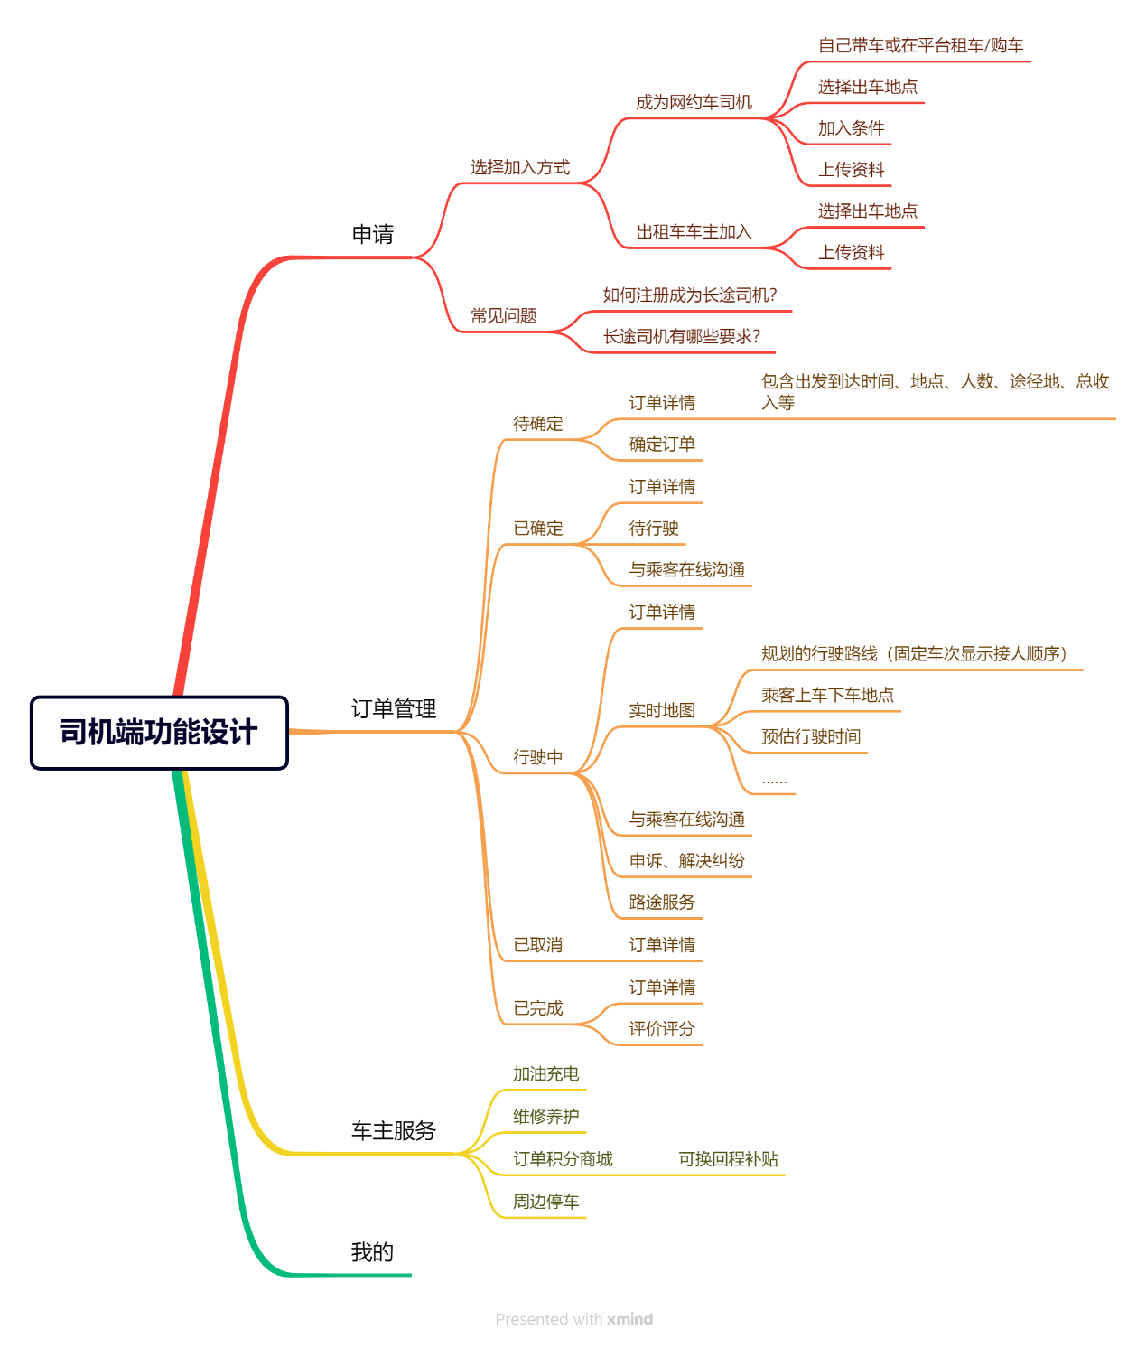

图 1 司机端功能设计

# 3平台业务需求分析

## 3.1业务场景

### 3.1.1场景描述

1. 新注册了司机，平台要进行管理，要对司机分配任务、发工资等
2. 平台想新增、调整、取消线路
3. 平台要确定、发布线路上票价、票额
4. 平台想知道用户使用情况，确定营销方案，拉拢新用户，维系老用户。
5. 平台对旗下车辆进行管理，例如车辆检修
6. 平台要知道平台营收

### 3.1.2业务需求

1. 管理员管理
2. 平台进行收益管理

* 数据管理。平台希望对数据进行分析和预测，例如对收入、客流量、乘客喜好偏好
* 价格弹性管理。平台希望对价格进行弹性管理。

1. 平台进行司机管理

* 平台希望能查询司机的基本身份信息、身体健康情况
* 平台希望能查询司机服务水平、工作量
* 平台希望对司机进行培训、进行考核

1. 平台进行销售管理

* 平台希望能对乘车价格进行设置
* 平台希望知道每班车售票情况，知道余票
* 平台希望能查询每个订单具体情况
* 平台希望能布置福利政策

5) 平台进行乘客管理

* 平台希望能查询每班车乘客身份信息，历史购买信息等。

1. 平台进行车辆管理

* 平台希望知道车辆信息（车牌号、车辆耗损），对其进行管理，例如新增车辆、修改信息等。
* 平台希望知道车辆日常维修、检修、保养信息，对其进行管理。
* 平台希望知道车辆实时位置、运行情况

1. 平台进行线路管理

* 平台希望知道各线路的信息，例如始发点、目的地、途径地、票价、耗时、发车时间
* 平台制定行车计划
* 平台希望能保障旅途安全

# 4平台端功能分析

## 4.1收益管理

* 显示交易总额、交易单数、取消单数等数据（日更）
* 可视化图表
* 交易总额、交易单数、取消单等数据折线图
* 预测未来的交易总额、交易单数、取消单等数据折线图
* ……
* 价格弹性管理
  + 设置学生票优惠幅度
  + 早、午、晚高峰价格调整
  + 节假日价格调整
  + 积分兑换

## 4.2人员管理

*司机管理*

* 审核出车申请的司机资质
* 查询司机基本信息
  + 身份信息
  + 驾驶信息
  + 健康状况
  + 评价分数
* 查询司机的业务量
  + 日、月、年出单数
* 考核、培训司机

*乘客管理*

* 乘客基本信息
  + 身份信息
  + 历史购买记录

## 4.3车辆管理

* 车辆信息
  + 车牌号
  + 车型

……

* 车辆维修
* 车辆租借
* 车辆实时位置

## 4.4销售管理

* 提供地点、时间查询框
* 显示查询结果列表
  + 车次的余票
    - 车票优惠管理
  + 设置乘车价格入口
* 查询车次的详情
  + 订单的具体情况

**4.5安全管理**

* 解决申诉、纠纷入口

**4.6线路管理**

* 管理已开通线路
  + 始发地、目的地、途径地、票价、发车时间等
* 车辆行驶路线规划
* 新开一条固定发车的线路

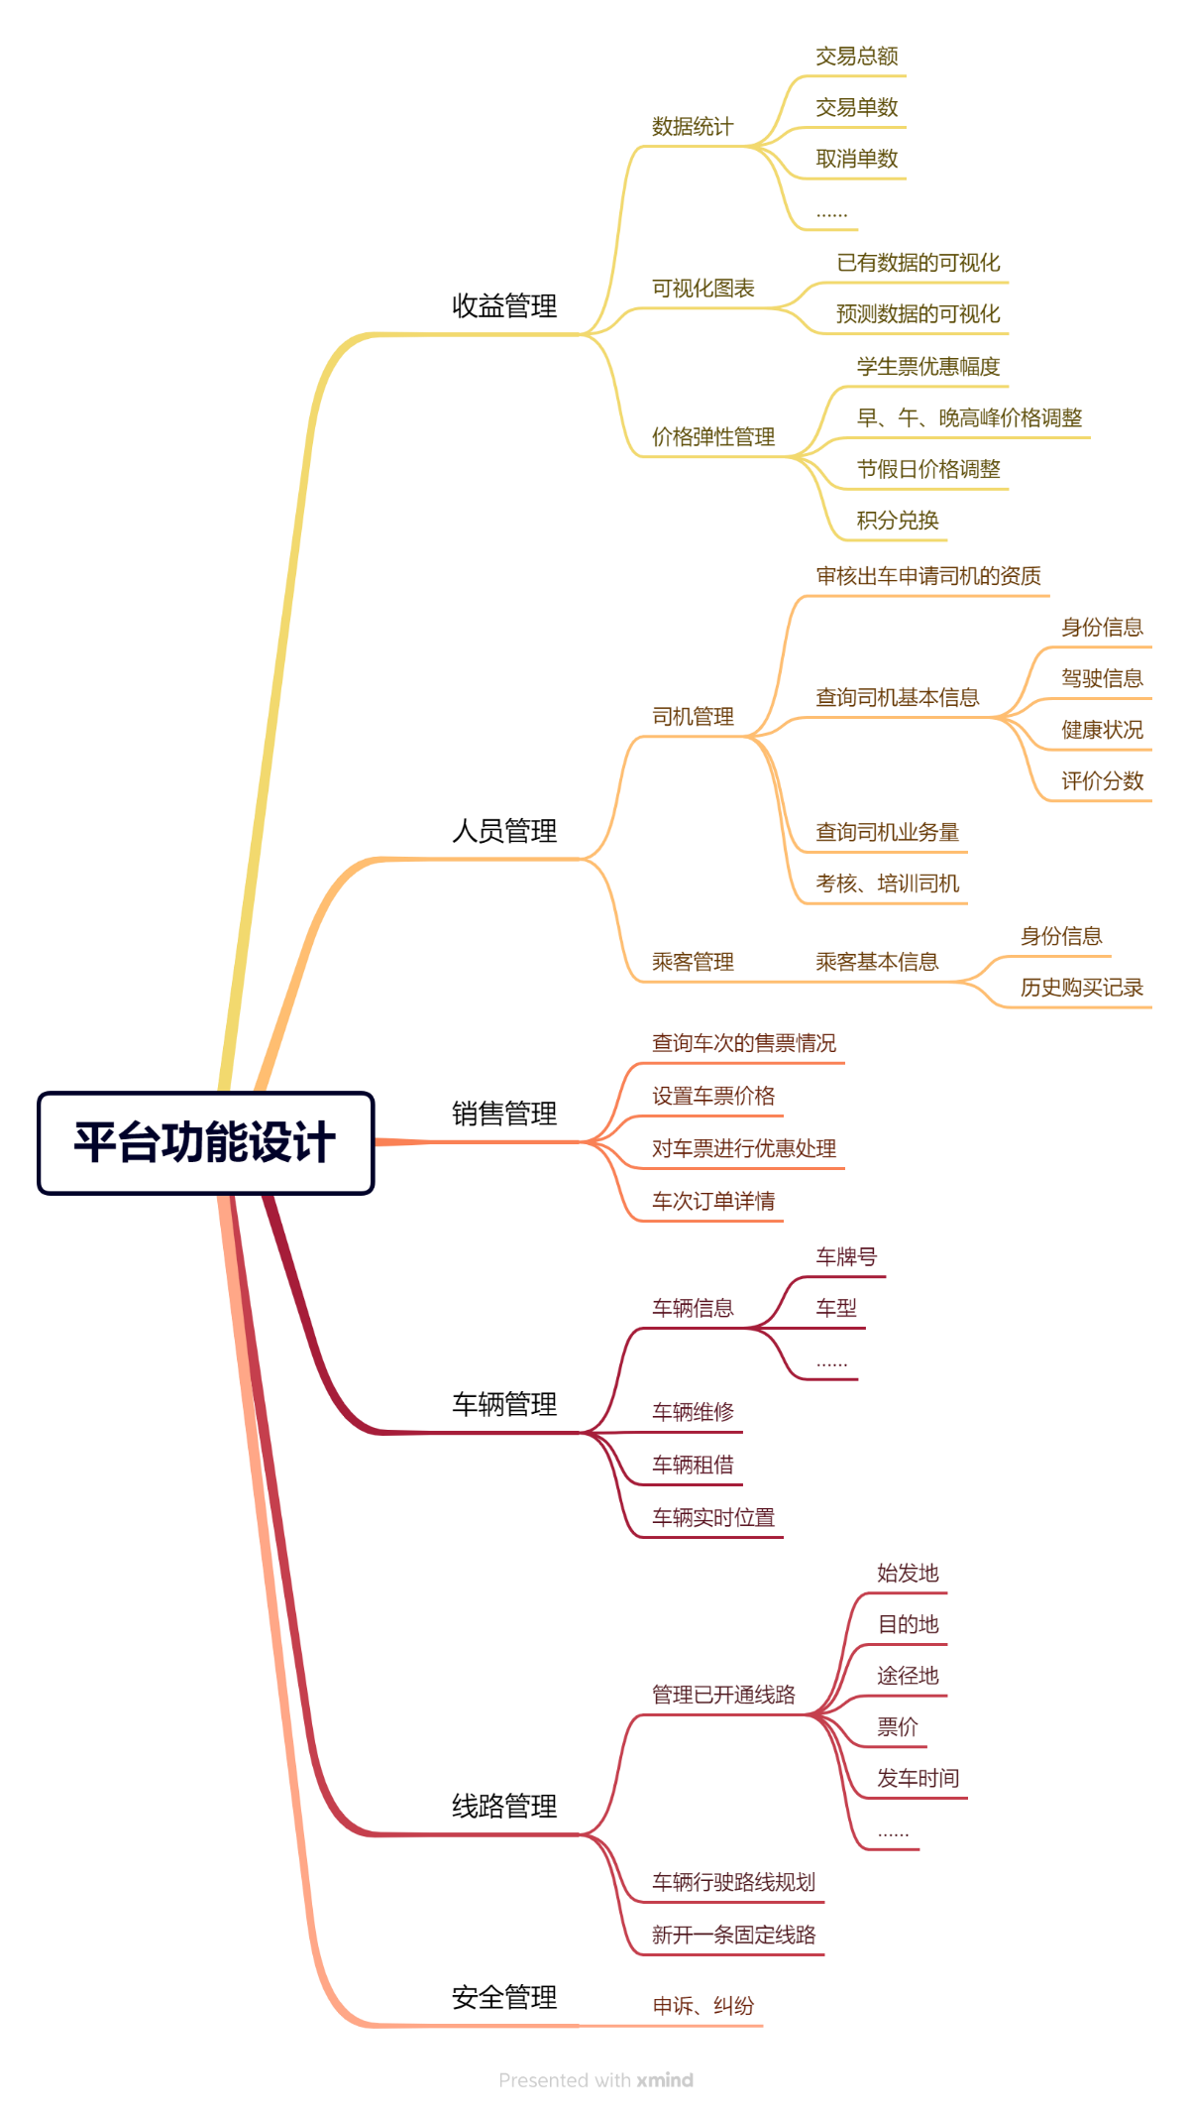

图 2 平台功能设计